103年「斷層掃描用正子放射性同位素調製法規協和研究
暨品質輔導相關訓練」第二次教育訓練研討會暨討論會/座談會

一、課程日期：103年08月02日（星期六）下午13：00- 17：00
二、課程地點：台大醫院國際會議中心 （402AB）
（台北市中正區徐州路2號）
三、主辦單位：臺灣醫用迴旋加速器學會
衛生福利部食品藥物管理署
四、申請學分：核醫醫師、醫事放射師、輻安證書、迴旋加速器運轉人員、藥師學分
五、報名費用：免費（不限會員與非會員皆可報名，僅會員有學分）
六、報名方式：填寫報名表後傳真或郵寄
七、報名截止日：即日起至103年07月18日止
八、連絡方式：
連 絡 人：楊聖鳳 小姐
電 話：02-23123456轉 63855
傳 真：02-23957855
電子信箱：tsmc.ntunm@yahoo.com.tw、faye784@yahoo.com.tw
連絡方式：10002 台北市中正區中山南路7號台大醫院核子醫學部
103年「斷層掃描用正子放射性同位素調製法規協和研究
暨品質輔導相關訓練」第二次教育訓練研討會暨討論會/座談會

地點：台大醫院國際會議中心 （402AB室）
日期：103年08月02日（六）
時間：13：00 – 17：00
時 間 | 內 容
12：30 - 13：00 | 報到
主持人： 詹東榮 博士
13：00 - 13：45 | 題目：Molecular Imaging of Hypoxia  主講人：劉仁賢 理事長  陽明大學醫學系 教授
13：45 - 14：30 | 題目：Preparation of ¹⁸F-FMISO and its application in hypoxia imaging  主講人：王信二 博士  陽明大學生醫影像暨放射科學系 教授
14：30 - 15：00 | coffee break
主持人： 曾凱元 理事長
15：00 - 15：30 | 題目：花蓮慈濟之¹⁸F-FMISO研發與生產  主講人：高志浩 博士  花蓮慈濟醫院核醫製藥科 主任
15：30 - 15：50 | 題目：花蓮慈濟之¹⁸F-FMISO查核  主講人：魏孝萍 博士  長庚大學醫學影像暨放射科學系 副教授
15：50 – 16：30 | 題目：PET Tracers for Hypoxia Imaging  主講人：薛晴彥 教授  台大醫院核子醫學部
16：30 - 17：00 | 綜合討論
主辦單位：衛生福利部食品藥物管理署、臺灣醫用迴旋加速器學會
103年「斷層掃描用正子放射性同位素調製法規協和研究
暨品質輔導相關訓練」第二次教育訓練研討會暨討論會/座談會
報 名 表
姓名 | 服務單位 | 學會會員 | 教育積分類別
 |  | □是  □否 | □核醫醫師 □醫事放射師  □輻安積分 □藥師  □迴旋加速器運轉人員
 |  | □是  □否 | □核醫醫師 □醫事放射師  □輻安積分 □藥師  □迴旋加速器運轉人員
 |  | □是  □否 | □核醫醫師 □醫事放射師  □輻安積分 □藥師  □迴旋加速器運轉人員
 |  | □是  □否 | □核醫醫師 □醫事放射師  □輻安積分 □藥師  □迴旋加速器運轉人員
 |  | □是  □否 | □核醫醫師 □醫事放射師  □輻安積分 □藥師  □迴旋加速器運轉人員
 |  | □是  □否 | □核醫醫師 □醫事放射師  □輻安積分 □藥師  □迴旋加速器運轉人員
 |  | □是  □否 | □核醫醫師 □醫事放射師  □輻安積分 □藥師  □迴旋加速器運轉人員
※ 學會會員於參加研討會後將給予相關學分積分，非會員將不給予相關學分積分。
※ 請於103/07/18（五）傳真或寄回
連絡人：楊聖鳳 小姐
電話：（02）23123456轉63855 傳真：（02）2395-7855
地址：10002台北市中正區中山南路7號 台大醫院 核子醫學部 收
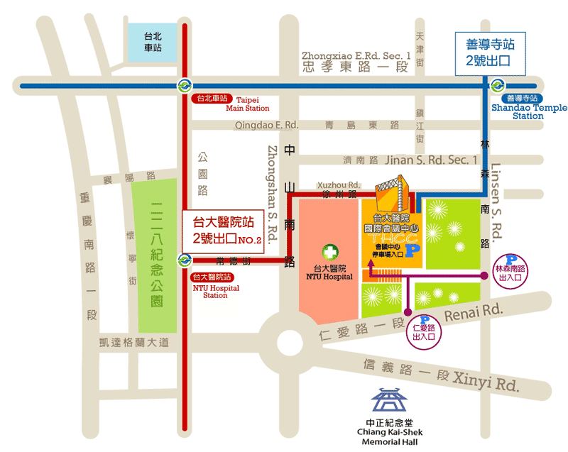

交通方式：
捷運（捷運台北火車站出發）：
1. 台大醫院站 2 號出口出來→沿常德街直行到達中山南路口過馬路（對面是台大醫院大門）→左轉中山南路到達第1 個路口徐州路口→右轉徐州路接近林森南路口右手邊即是台大醫院國際會議中心，全程600 公尺，走路約10 分鐘。
2. 善導寺站 2 號或3 號出口出來→往回走到林森南路口→沿林森南路走到徐州路口→右轉徐州路左手邊即是台大醫院國際會議中心，全程530 公尺，走路約8 分鐘。

汽車（台大醫院國際會議中心備有停車場）：
1. 中山高速公路－台北重慶北路交流道下→重慶北路→左轉忠孝西路→忠孝東路→右轉林森南路→右轉徐州路左手邊即是台大醫院國際會議中心。
2. 北二高－國道三甲（聯絡道）往辛亥路出口→辛亥路→右轉復興南路→左轉和平東路→右轉新生南路→左轉仁愛路→右轉林森南路→左轉徐州路左手邊即是台大醫院國際會議中心。

